

**ALUMİNYUM BORULU - T24 TAŞIYICILI LİNEER AHŞAP ASMA TAVAN SİSTEMİ**

**DATASHEET**

Teknik Bilgiler:

Ürün : Aluminyum Borulu – T24 Taşıyıcılı Lineer Ahşap Asma Tavan

Ebatlar : 18x100-120mm, boylar : imalat çizimine göre

Taşıyıcı Sistem : T24 (24x38mm) ana taşıyıcı galvaniz çelik profillerden oluşur.

Özellikler:  
c/c: 100mm akstan aksa uzaklık

Çizim 1: Aluminyum Borulu – T24 Taşıyıcılı Lineer Ahşap Asma Tavan Planı

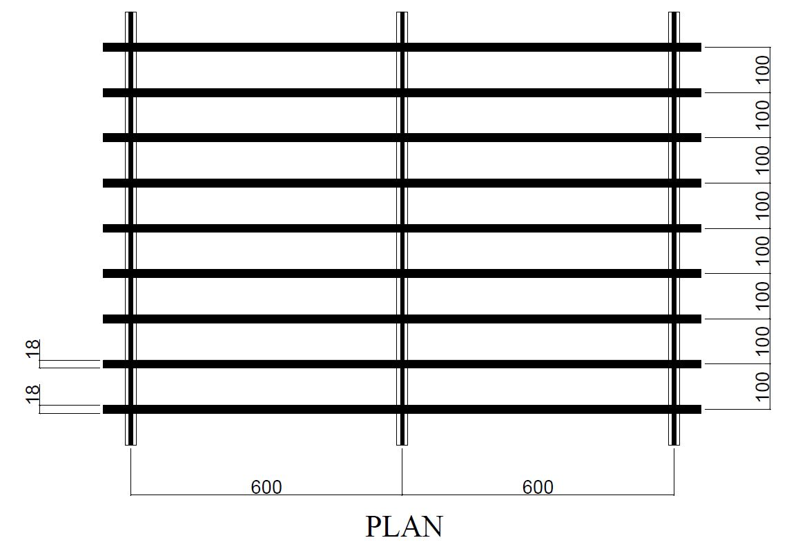

Çizim 2: Aluminyum Borulu – T24 Taşıyıcılı Lineer Ahşap Asma Tavan Kesiti A

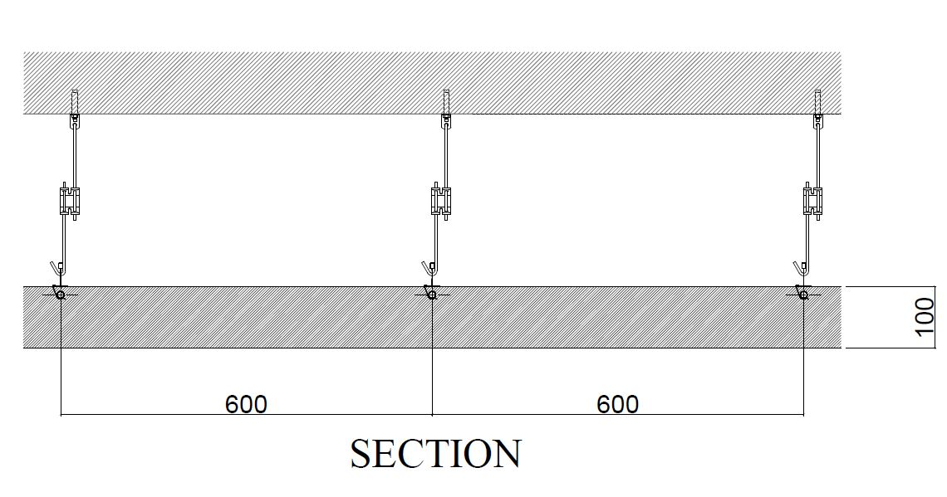

Çizim 3: Aluminyum Borulu – T24 Taşıyıcılı Lineer Ahşap Asma Tavan Kesiti B

